盘古大数据平台
软件详细设计说明书
版本1.0

北京明润华创科技有限责任公司
二零一五年八月

文档修改记录表

创建人 | 创建时间 | 当前版本 | 备注
刘伟军 | 2014-08-01 | 1.0
修改人 | 修改时间 | 当前版本 | 修改内容

目 录
1 引言 5
1.1 编写目的 5
1.2 项目背景 5
1.3 使用范围 6
1.4 定义与缩略语 7
1.5 参考资料 7
2 软件功能和结构 8
2.1 软件功能 8
2.2 软件设计结构 11
2.2.1 系统架构 11
2.2.2 业务处理流程 12
2.2.3 外部数据服务架构 14
2.2.4 软硬件配置环境 14
3 网络爬虫 16
3.1 系统架构 17
3.2 交易流程配置规则 17
3.3 抓取及数据解析规则定义配置 18
3.4 数据抓取插件 20
3.5 数据解析插件 21
3.6 交易流程组装插件 22
4 通讯前置任务调度服务 22
4.1 系统架构 23
4.2 采集任务获取服务 23
4.3 通讯适配插件 24
5 任务分发 24
5.1 系统架构 25
5.2 交易流程配置规则 26
5.3 交易调度插件 26
5.4 定时批量任务 27
6 盘古应用 27
6.1 配置管理 27
6.1.1 业务管理 27
6.1.2 交易管理 30
6.1.3 分析表配置管理 32
6.1.4 采集任务监控管理 35
6.1.5 打码平台管理 36
6.1.6 服务管理 38
6.2 系统管理 40
6.2.1 机构管理 40
6.2.2 用户管理 41
6.2.3 角色管理 43
6.3 企业信息查询管理 46
6.3.1 企业查询登记 46
6.3.2 企业信息查询 47

引言

编写目的
说明程序系统的设计方案，包括程序系统的基本处理流程，程序系统的组织结构、模块划分、功能分配、接口设计、运行设计、数据结构设计和安全性设计等，为后续系统开发维护奠定基础。
本设计说明书将讨论针对用户需求说明书而提出的技术实现，从整体的角度讨论软件的架构及相关技术方案，以便于开发人员对系统的技术实现有一个总体的把握，统一设计思路，是开发人员进行进一步设计开发的主要依据。

项目背景
随着互联网与百姓日常生活的进一步融合，越来越多的人开始习惯使用网络渠道进行信息查询。然而，在这个互联网风生水起的时代，各种网络应用平台应运而生，各种信息爆炸式增长。客户基本资料、银行资金流信息、司法通告信息、同业存贷款利率、同业外币牌价、税务环保行政处罚记录、社会保障情况、征信记录、网购消费活动特征等记录分散、条块分割、统计片面，用户很难对信息进行全面掌握。在大数据的时代，我们就要借助科技智慧，提供一种快速、便捷、统一的平台来解决这一问题。
盘古大数据平台通过采集外部数据，接入第三方合作商特有数据、并结合金融机构内部数据最终实现企业工商基本信息库建立、企业介绍及核心竞争力分析、企业历年财务成长分析、企业股东结构及股东变化跟踪、产业竞争对手汇总分析、上游客户行业分析、企业关联关系分析、企业银行贷款及股权融资需求状态检测、企业上市所处阶段及筹备进展情况检测、企业被投资并购情况检测、政府主管单位行政处罚、税务处罚、环保处罚、法院公诉记录、同一控制人下属关联公司汇总分析等业务功能。
盘古大数据平台客户定位为商业银行。那么，盘古大数据平台通过多维度的数据汇总与分析，可帮助商业银行做什么工作？
1、商业银行公司部及中小企业部精准营销。
银行信贷业务人员再也不用盲目的进行“扫街扫楼”。可以按照不同区域街道、不同收入及资产规模、不同行业、不同企业集团及法人进行潜在客户检索。
2、企业信贷风险控制
以往银行在为企业贷款的时候，更多的是依赖行内数据及企业单一的财务报表进行风险把控。那么，在错综复杂的企业发展环境下，可通过企业产业链大数据分析，您可以对企所有关联企业、子公司、同一公司进行对比分析。您甚至可以对同一法人或股东下属的所有关联企业进行查询分析。通过多维度的数据风险来降低企业信贷的风险点。
3、产业链风险预警
通过大数据预警指标系统协助银行密码关注企业外部环境的发展态势，以便于银行能够实时有效的获得企业所出产业链相关信息。如果企业内部或外部环境个发生变化导致某些指标出现异常时，系统会及时向客户发送预警信息，并开启危机处理预案，最大限度地降低风险，以确保产业链有效地运行。
4、法院、工商、税务、环保、海关等系统企业诉讼、行政处罚预警
用户可以实时掌握企业及潜在客户的各类诉讼及主管单位的行政处罚信息。
5、现有客户及潜在客户的风险预警功能
通过大数据挖掘获取互联网上海量的企业信息并做出实时动态更新监控，为每一家企业插上产品及服务标签。
6、企业集团关联公示及法人资产情况综合分析
基于大数据全面的企业数据，把企业信息进行分类整理，可以查询企业所有的关联企业，并对这些企业进行汇总分析、交叉分析、对比分析等。
7、商业银行内部建模。
依托全面的企业数据建立各种营销和风险评估模型。

使用范围
本文档适用于所有与本项目有关的软件开发阶段及其相关人员，其中：用户代表、项目经理、技术开发人员（包括分析人员、设计人员、程序人员）应重点阅读本文档各部分，其他人员可选择性阅读本文档。

定义与缩略语
缩写、术语 | 解 释
CREW | 盘古大数据平台Crew
DP | 数据采集任务调度服务CrawlerDispatch
CP | 数据采集任务分发监控服务CloudPigeon
RG | 非结构化数据分析服务ReportGenerator
CRAWLER | 数据采集服务Crawler

参考资料
《长沙银行大数据项目一行通业务需求分析说明书》

软件功能和结构

软件功能
以往银行在办理业务时，更多的是依赖于金融机构内部数据对个人或企业进行表进行风险把控。那么，在如今互联网时代的大背景下，我们就需要借助于大数据，帮助商业银行客户全面掌握客户的各类信息，并对客户信息进行多维度的分析，结合营销和风险评估模型对客户进行事前风险评估，事后异常风险检测。帮助商业银行客户及时掌握同业客户业务发展态势，提升在同行业中的竞争力。商业银行用户可以按照不同区域街道、不同收入及资产规模、不同行业、不同企业集团及法人进行潜在客户检索，大大提高了业务人员的效率。系统总体功能如下图所示：
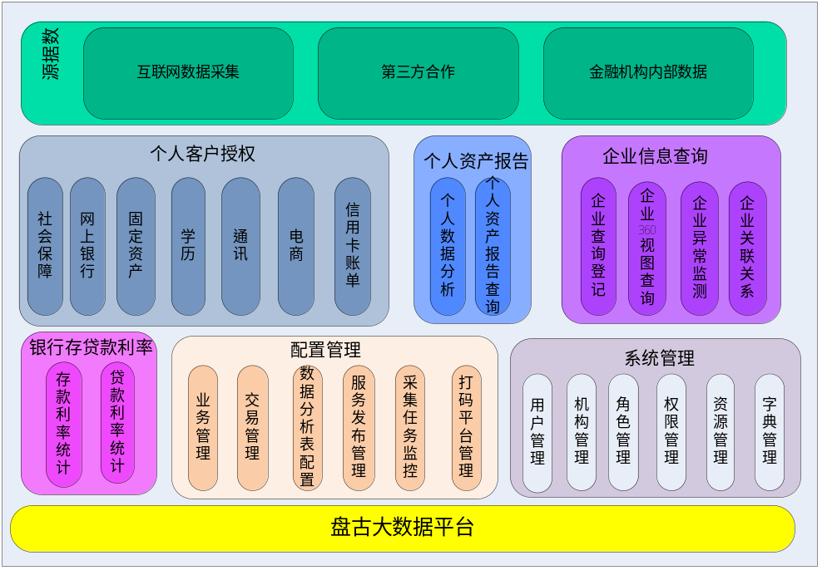
图2.1系统功能
系统功能点简介：
功能点 | 功能类型 | 功能点描述
数据源
互联网数据采集 | Crawler | 通过网络爬虫对互联网数据进行采集、实时动态更新。
第三方合作 | 接口 | 通过接口或线下获取第三方数据。例如：企业经营情况、银联交易流水信息。
金融机构内部数据 | 接口 | 通过接口方式获取金融机构内部数据。例如：金融机构内部贷款、担保信息。
个人客户授权
社会保障 | WEB前端 | 通过个人客户授权社保、公积金账号及查询密码进行社保及公积金数据采集。
网上银行 | WEB前端 | 通过个人客户授权网上银行登录账号及查询密码进行个人账户基本信息、账户交易明细信息数据采集。
固定资产 | WEB前端 | 通过个人客户授权房产、交警政务网登录账户及查询密码进行个人房产、汽车基本信息数据采集。
学历 | WEB前端 | 通过个人客户授权学信网登录账号及查询密码进行个人学历信息数据采集。
通讯 | WEB前端 | 通过个人客户授权通讯运营商网上营业厅登录账号及查询密码进行个人通话详单、上网流量、上网记录、短信彩信记录信息数据采集。
电商 | WEB前端 | 通过个人客户授权电商平台登录账号及查询密码进行个人基本信息、常用地址，交易订单信息数据采集。
信用卡账单 | WEB前端 | 通过个人客户授权信用卡账单接收邮箱的账号及密码进行信用卡账单信息数据采集。
个人资产报告
个人非结构化数据分析 | 服务 | 对个人授权网站的非结构化数据进行分析，按照预定规则转换为结构化数据。
个人资产报告查询 | WEB前端 | 按照授权日期、姓名、证件号码对个人授权信息进行查询，并可以查看个人资产@信用报告。
企业信息查询
企业查询登记 | WEB前端 | 按照企业名称或企业工商注册号对企业信息进行检索，如果该企业信息在本地库不存在，则会调用企业工商公示系统进行企业基本信息采集，并将采集结果返回到前端业务。用户可以在返回结果中选择需要登记的企业信息进行登记。登记成功后系统会自动调用后端服务进行相应网站的数据采集。
企业360°资产视图 | WEB前端 | 按照企业名称或企业工商注册号对企业信息进行检索，并可以对数据已经采集成功的企业查看其资产报告，并可以对该企业信息进行手动更新操作。
企业异常信息监测 | 服务 | 系统定期对已经登记的企业信息进行自动更新，并对各类诉讼及主管单位的行政处罚信息、企业变更信息、经营异常信息进行实时预警。
企业关联关系 | WEB前端 | 依据企业征信报告中关联企业信息、主要高管、工商公示系统股东法人信息、主要出资人信息、第三方工商信息、金融机构内部数据形成企业关联图谱，使得行内业务人员可以全面了解企业客户关联关系。
银行存贷款利率
贷款利率统计 | WEB前端 | 按照所属地区、银行类别、银行名称对贷款利率进行查询统计
存款利率统计 | WEB前端 | 按照所属地区、银行类别、银行名称对存款利率进行查询统计
配置关联
业务管理 | WEB前端 | 业务管理模块用于定义各类业务，并可对各个业务设定相应的交易信息（注：系统中将一个网站定义为一个交易）。
交易管理 | WEB前端 | 用于定义采集的网站信息，并可通过该功能模块设置该网站在采集时需要的初始参数信息。
数据分析表配置管理 | WEB前端 | 模块用于定义数据解析存储表与数据解析服务直接的映射关系。数据解析服务将解析后的数据放回给大数据平台，数据平台根据数据解析服务发送的编码查找指定的数据表，并将解析结果保存到该数据表中。
任务监控 | WEB前端 | 任务监控功能为方便用户对已经存在的客户授权数据抓取任务进行查询及状态跟踪，并对处理异常的任务进行手工重新抓取、重新解析处理。
打码平台管理 | WEB前端 | 对于第三方打码平台及账户信息进行配置管理。
系统管理
机构管理 | WEB前端 | 管理机构层级，新增、修改、删除
用户管理 | WEB前端 | 管理用户，增加、修改、删除、查询和设定密码，给用户绑定角色。
角色管理 | WEB前端 | 角色管理，增加、修改、删除和查询，给角色分配权限，给角色绑定用户
权限管理 | WEB前端 | 给系统功能分配到权限
资源管理 | WEB前端 | 管理菜单资源
字典管理 | WEB前端 | 维护字段项，新增、修改、删除

软件设计结构

系统架构
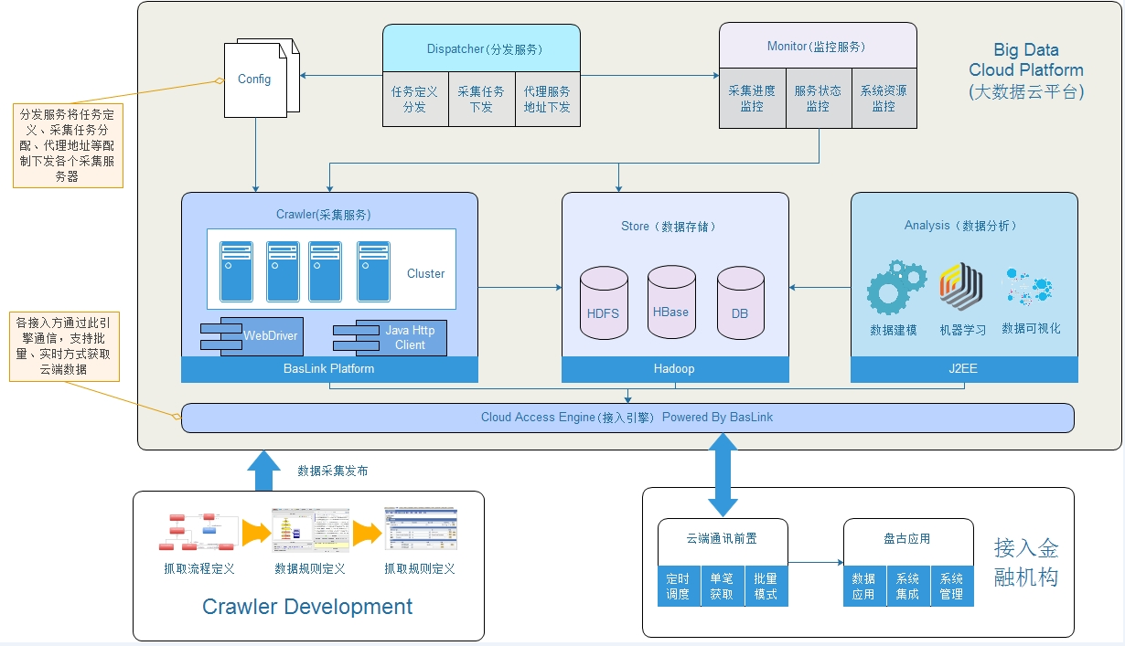
图2.1系统架构
在系统架构设计过程中，我们充分考虑到系统的稳定性、扩展性、并发及性能要求，按照具体功能将盘古平台划分为多个应用子系统分层进行构建，并支持集群部署。系统构建过程中遵循逐层调用和单项调用原则将系统划为盘古应有管理系统、数据分析决策系统、资源监控系统、数据采集发布系统、通讯前置任务调度服务、分发服务、数据采集服务、云端接入引擎。
盘古应用管理系统作为前端管理平台，用于系统管理，数据应用功能开发、第三方系统功能集成。例如：用户通过盘古应有管理系统进行机构、用户、权限等信息维护，对数据采集业务进行配置管理，对数据采集网站交易信息进行配置，存放客户授权信息等。
数据分析决策系统用于对数据进行加工、分析、建模。例如：对于采集的非结构化数据进行加工处理成结构化数据进行存储。
资源监控系统主要用于数据采集服务状态、数据采集任务进度、数据采集所在机器资源进行监控、网站版式变更监控。例如：监控一个数据采集服务目前运行状态是否空闲，当前同时正在抓取的网站个数、网站类型。
数据采集发布系统是采用可视化数据采集工具进行网站采集模板定义、数据采集交易流程模板定义及模板发布。
通讯前置任务调度服务采用定时任务调度的方式从盘古应有系统中获取待处理的单笔采集任务调用分发服务进行数据采集，并将采集结果返回给盘古应有系统。
任务分发服务主要用于数据采集任务分发、代理IP分发、数据采集模板分发。例如：任务分发接收到数据采集任务后，会判断已有采集服务的运行状态，将采集任务分发给空闲的采集服务进行处理，并将数据采集结果返回给任务调度服务。
数据采集服务用于接收任务分发服务发送采集任务，并根据交易码调用相应数据采集流程进行数据抓取及数据保存，并将数据采集结果返回给任务分发服务。

业务处理流程
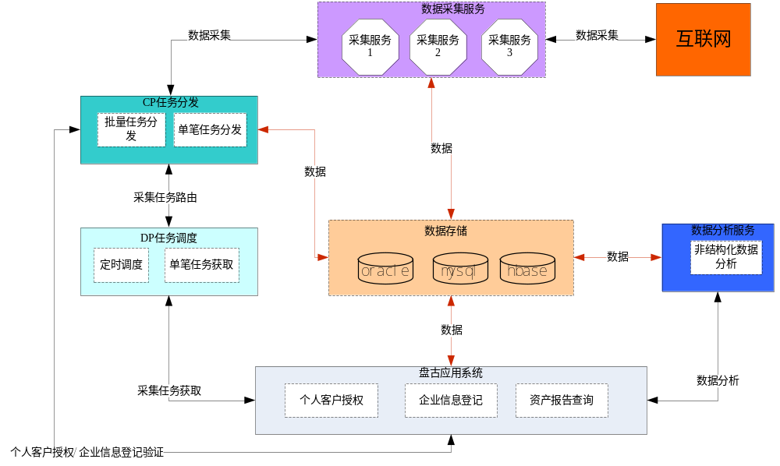
图2.2数据采集流程
因为个人和企业数据采集流程相同，所以这里以企业数据采集为例对采集流程进行说明：1、用户输入企业名称或工商注册号提交后，系统会根据相应交易配置组装请求参数。并将交易数据发送给任务分发服务。
2、任务分发服务该交易码调用空闲的数据采集服务进行企业公示系统数据抓取。并将数据抓取结果返回给盘古应有系统。
3、盘古应有系统检查返回结果：如果数据采集结果为空，则提示用户输入的企业信息不存在。如果返回结果不为空，则将抓取到的企业列表数据返回前台进行展示。
4、用户根据返回的企业信息列表选择需要登记的企业信息进行登记。系统会将企业信息保存到数据库中，并生成企业公示数据抓取任务。
5、任务调度服务定时向盘古应用系统发送数据抓取任务请求。盘古应用系统接收到请求后，将需要进行数据采集的任务放回给任务调度服务。
6、任务调度服务将请求到采集任务发送给任务分发服务。
7、任务分发服务根据采集务中的交易码检查空闲的采集服务进行数据采集。
8、数据采集服务调用相应网站数据抓取交易流程进行数据抓取及数据保存，并将抓取结果返回给任务分发服务。
9、任务分发服务将数据采集结果转发给任务调度服务。
10、任务调度服务将采集结果发送给盘古应用系统进行采集任务状态更新。
11、数据分析调度服务定时向盘古应用系统发送数据分析任务请求。盘古应用系统接收到请求后，将状态为抓出成功未解析的数据采集任务放回给数据分析调度服务。
12、数据分析服务调用相应插件完成数据分析,并将分析结果保存到数据库中。
13、用户可以通过企业信息查询功能查询企业信息及企业资产报告。

外部数据服务架构
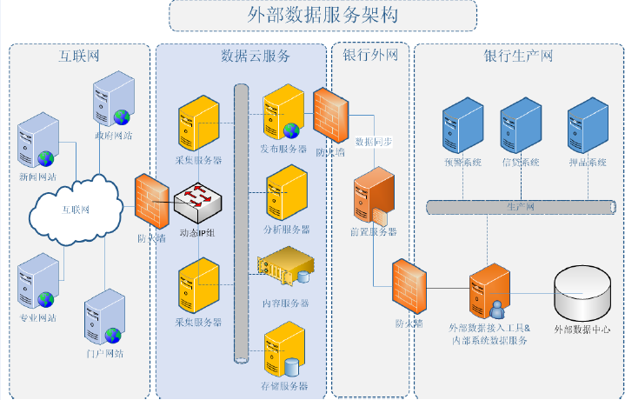
图2.3外部数据服务架构

软硬件配置环境
- 应用服务器
操作系统 | Web中间件 | 硬件配置 | 数量 | 用途
Linux 64位  Redhat 6.3及以上或CentOS6.5及以上 | WebSphere8及以上  Tomcat6.0及以上 | 8C 32G  300G 硬件  1000M带宽及以上 | 1 | 用于部署盘古应用系统、任务调度服务、任务分发服务、数据分析服务
其他辅助软件说明：
JDK版本: JDK1.7
- 数据库服务器
操作系统 | 数据库 | 硬件配置 | 数量 | 用途
Linux 64位  Redhat 6.3及以上或CentOS6.5及以上 | Oracle10g以上  Mysql5.5及以上 | 8C 32G  500G硬盘  1000M带宽及以上 | 1 | 用于部署盘古应用系统数据库、资源监控及任务分发数据库
其他辅助软件说明：
无

- 数据采集服务器
操作系统 | 硬件配置 |  | 数量 |  | 用途
Linux 64位  Redhat 6.3及以上或CentOS6.5及以上 | 8C 16G  300G硬盘  1000M带宽及以上 |  | 1 |  | 用于部署数据采集服务
其他辅助软件说明：
JDK版本: JDK1.7
操作系统 |  | 硬件配置 |  | 数量 | 用途
Windows 64位  Server2008 |  | 8C 16G  300G硬盘  1000M带宽及以上 |  | 1 | 用于部署数据采集服务
其他辅助软件说明：
1.JDK版本: JDK1.7
2.IE版本:IE8

网络爬虫
常用的网络爬虫技术有httpclient、phantomJS、webdriver等，但是无论是采用哪种技术实现网页数据抓取，都是通过设置网站访问地址、访问参数、HTTP Method访问方式、HTTP Header请求头信息来调用相应API接口进行网页数据抓取。
这里首先对网站抓取需要设置的参数进行说明：
- 网站访问地址：为网页访问实际请求地址，爬虫配置时为必选参数。
- 访问参数：为网页访问实际请求参数，需要根据实际网页请求进行分析看该网页请求是否需要参数。爬虫配置时为可选参数。
- HTTP Method：get或post，爬虫配置时为必选参数。
- HTTP Header：为访问该网页时的请求头信息。一般常用到的头信息中参数有Host、User-Agent、Referer。参数值可以通过插件从浏览器中获取。各网站通常使用Header来判断是否为爬虫访问，因此要根据实际网站来判断是否设置Header。爬虫配置时为可选参数。(注：建议都进行设置)
一个网站往往由多个功能菜单组成，一个功能菜单又由多级或多个页面组成，每个页面(或请求)之间有可能又有关联的参数。如果，我们通过浏览器手工访问一个网站，往往是点击相应功能在浏览器中一层一层有顺序的访问相应功能页面。那么对于爬虫来说抓取一个网站或网站中某些指定页面的数据，就得将每个页面请求地址、参数等信息就行组装然后再进行一个一个页面的抓取。
为了使网络爬虫框架更加灵活的应用于各类数据抓取，整个爬虫框架都是基于插件的模式进行设计的，然后通过配置文件进行组装调用。那么，系统将爬虫配置分为两种“交易流程定义”和“抓取及数据解析规则定义”配置。
- 交易流程定义配置
交易组装配置文件由交易组装插件及插件调用参数组成。目前，系统提供的插件有FetchSite数据抓取调度插件、ValueConvert数据转换插件、Sleep爬虫休眠插件、SaveData数据存储插件等。每一个插件完成指定的功能，爬虫通过交易文件顺序调用配置的插件完成对网站数据抓取。
例如：对于一个网站我们往往需要抓取其中一些页面（功能）。而这些页面（功能）之间有可能有联系或没有任何联系是独立的数据。那么，我们可通过交易文件来配置多个FetchSite插件，每个FetchSite调用指定页面抓取规则进行数据抓取。最终，爬虫会根据配置FetchSite完成对所有页面的抓取。

- 抓取及数据解析规则定义配置
抓取及数据解析文件由HTTP Header、请求地址、请求参数、抓取插件、解析插件及插件调用参数组成。最终，爬虫会将配置的HttpHeader、请求地址、请求参数传递给抓取插件，由抓取插件完成数据抓取。如果数据抓取成功，爬虫会调用数据解析插件根据配置的数据解析规则完成数据解析。

系统架构
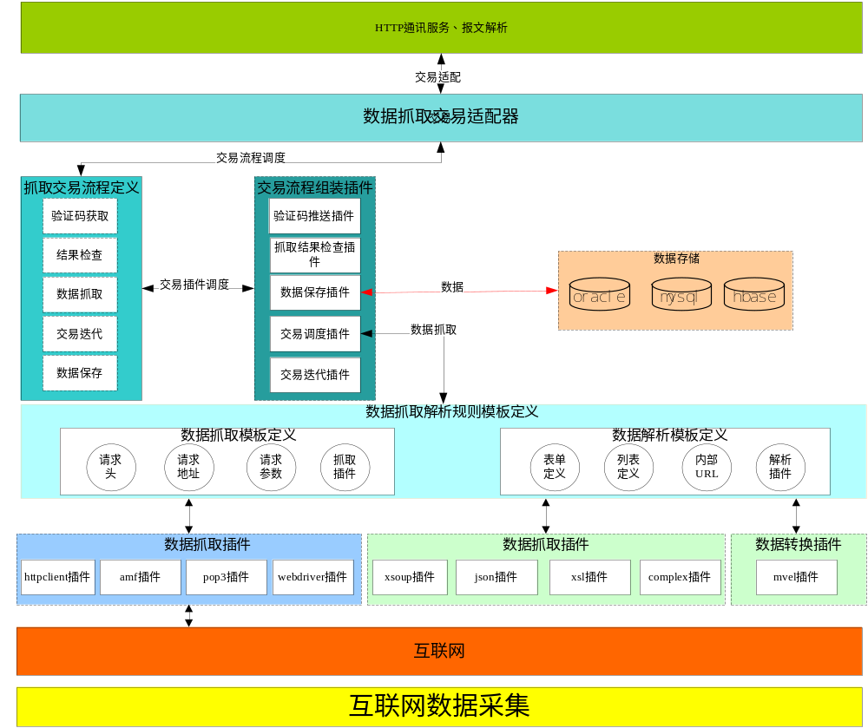
图3.1网络爬虫架构

交易流程配置规则
交易流程配置格式：
<?xml version="1.0" encoding="UTF-8"?>
<transaction>
<activity name="交易插件名称">
<properties>
<property name="参数名称" value="参数值" />
</properties>
<transition on="-1" to="return"/>
</activity>
<label name="return" />
</transaction>
交易流程配置文件是以<transaction>节点作为根节点，并由多个<activity>节点和一个<label>节点组成。并且<label>节点必须放在<transaction>节点中的最后一个位置，<activity>节点放在<label>节点之前。
<activity>节点中的name属性用于设置交易插件名称。这里设置插件名称时必须为“包路径+类名”。例如：网站抓取调度插件设置时必须为“com.bascrawler.actions.FetchSite”。
<activity>节点中<properties>节点用于设置交易插件调用参数。<properties>中<property>节点用于给插件初始参数赋值。<property>节点中name属性为该插件调用时的参数名称，value属性用于给该参数赋值。如果一个交易插件有多个初始化参数，只需定义多个<property>节点即可。
<activity>节点中<transition on="-1" to="return"/>节点为固定写法。
<label name="return" />节点为固定写法

抓取及数据解析规则定义配置
<?xml version="1.0" encoding="UTF-8"?>
<spiders>
<spider code="唯一编码" enable="是否有效：1有效、0失效" name="描述">
<headers>
<header code="参数名称" value="参数值" />
</headers>
<spiderJob code="唯一编码" crawler="抓取规则配置编码" name="描述">
<scrawler code="" reqType="" urlType="" key="" url="" service="" charset="" crawlerPulg="抓取插件" parser="" connecttimeout="" sotimeout="">
<paramters><param key="" name="" type="" value=""></param> </paramters>
</scrawler>
<parser code="" name="" parsePlug="解析插件" subCode="">
<table code="" name="">
<elements code="" name="" saveType="" dbType="" tableName="" family="" rowKey="">
<element key="" code="" name="" type="map" reg="" value="">
<convert code="" plug="数据转换插件" reg="true?hashcode.hashCode()"regKey=""/>
</element>
</elements></table>
<listTable> <table> </table></listTable>
<innerUrls>
<innerUrl code="" name="" type="href" paraMapKey="detailUrl" reg="">
<convert code="detailUrl" plug="数据转换插件" reg="" regKey="cmbchina"/>
</innerUrl>
</innerUrls>
</parser>
</spiderJob> </spider></spiders>
抓取及解析规则配置文件以<spiders>作为根节点，并可由<spider>节点组成。
<spider>节点用于网站抓取定义。可以将一个网站用<spider>节点定义。该节点可由多个 <spiderJob>节点组成。
<spiderJob>节点用于网站抓取交易定义。网站中一个功能页面可以使用<spiderJob>进行定义。该节点由一个<scrawler>节点和多个<parser>节点组成。
<scrawler>节点用于定义数据抓取规则。该节点可以定义网站交易抓取的URL、请求参数、数据抓取插件。其中，请求参数使用该节点下的<paramters>节点进行定义。每个请求参数使用一个<paramter>节点进行定义。
<parser>节点用于定义数据解析规则。该节点由多个 <table>节点，一个<listTable>节点，一个<innerUrls>节点组成。
<table>节点用于定义表单数据。表单中的各个数据元素定义在该节点下的<elements>节点中。每一个数据元素使用一个<element>节点进行定义。<element>节点下的<convert>节点用于定义数据转换规则。
<listTable>节点用于定义列表数据。该节点下面可以定义多个<table>节点，每个<table>节点代表一个列表。<listTable>节点下的<table>节点定义规则与单个表单<table>的定义规则相同。
<innerUrls>节点用于定义页面中的内部URL数据。相同的内部URL使用该节点下的<innerUrl>进行定义。<innerUrl>节点下的<convert>节点用于定义数据转换规则。

数据抓取插件
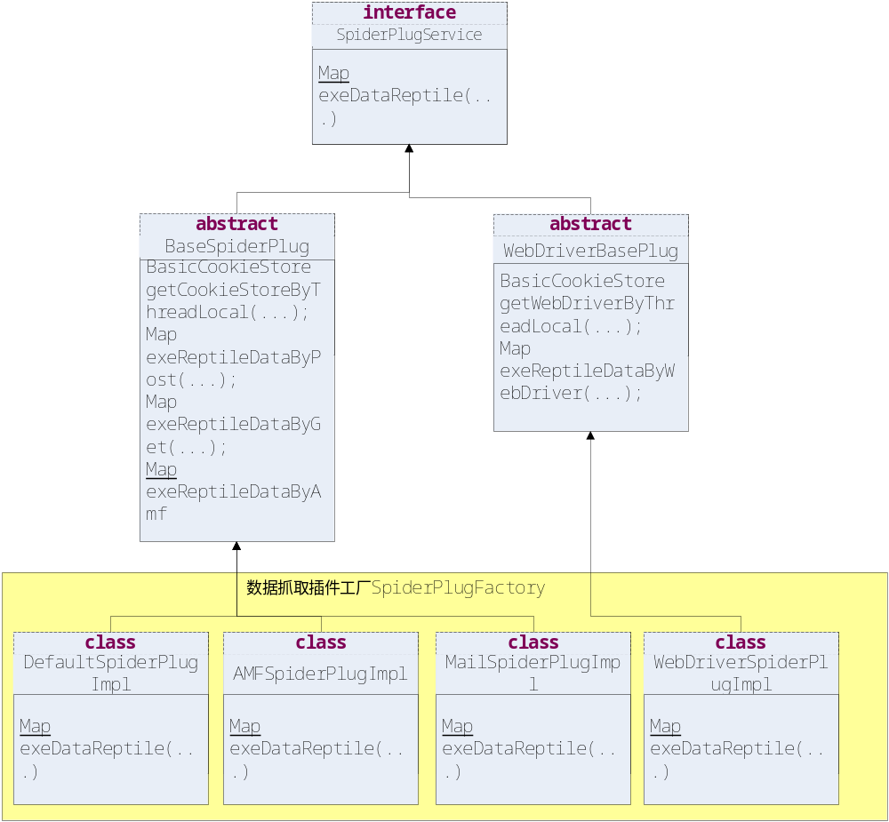
图3.2数据抓取插件继承关系

所有数据抓取插件都继承于SpiderPlugService接口，并实现了数据抓取方exeDataReptile方法。根据网站类型及数据抓取方式将数据抓取插件分为defaultSpiderPlug通过httpclient实现网站数据抓取、mailSpiderPlug通过pop3实现邮件数据抓取、amfSpiderPlug通过amf协议实现flex网站数据抓取、webDriverSpiderPlug通过webdirve实现网站数据抓取。
所有实现的数据抓取插件注入到插件工厂SpiderPlugFactory中，在进行数据抓取时，系统会根据数据抓取规则配置文件中定义的数据抓取插件从插件工厂SpiderPlugFactory获取相应插件进行数据抓取，并将抓取结果存放到Map集合中返回。

数据解析插件
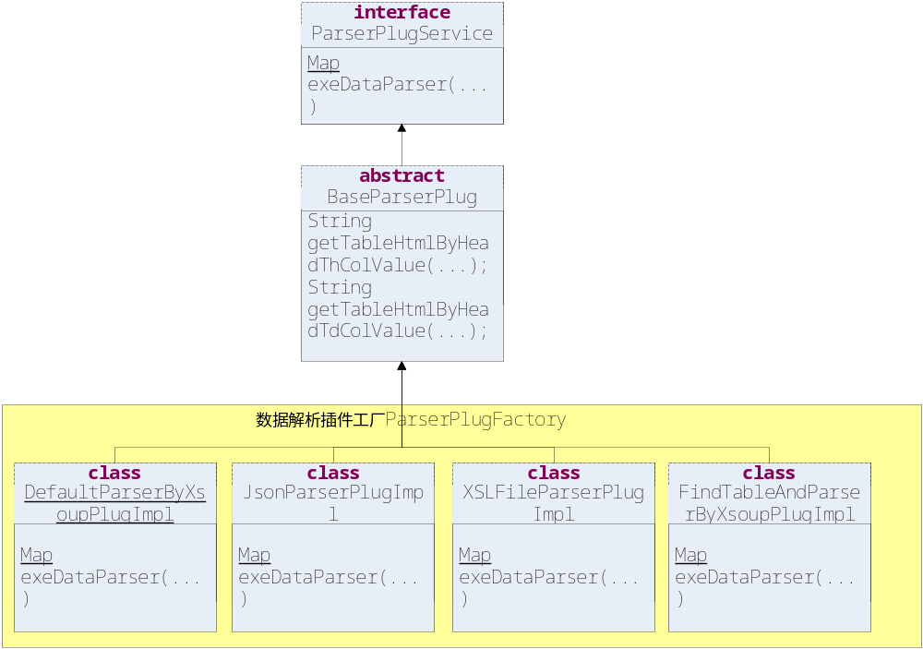
图3.3数据解析插件继承关系
所有数据解析插件都继承于ParserPlugService接口，并实现了数据抓取方法exeDataParser方法。根据抓取的数据类型将数据抓取插件分为defaultParseByXsoupPlug通过xpath对页面进行解析、findTableAndParserPlug通过表格头查找指定表格再通过xpath进行解析、jsonParserPlug对JSON格式数据进行解析、xslFileParserPlug对xsl格式数据文件进行解析。
所有实现的数据解析插件注入到插件工厂ParserPlugFactory中，在进行数据抓取时，系统会根据数据解析规则配置文件中定义的数据解析插件从插件工厂ParserPlugFactory获取相应插件进行数据解析，并将解析结果存放到Map集合中返回。

交易流程组装插件
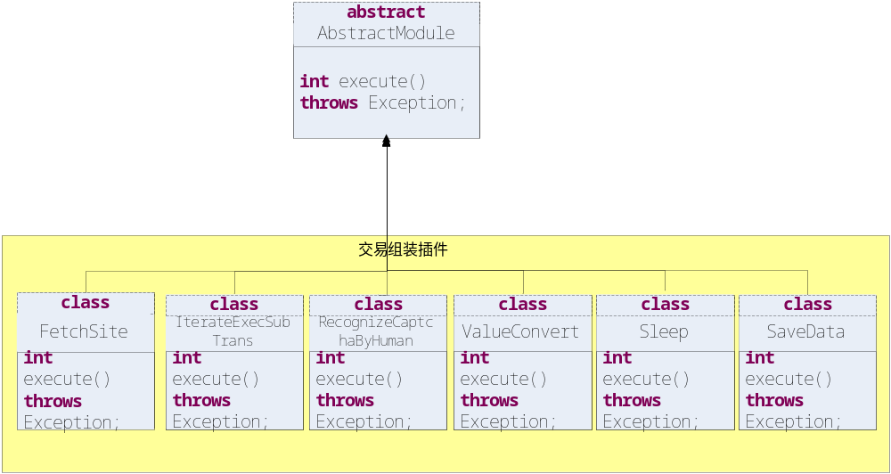
图3.4交易流程组装插件类关系
所有交易流程组装插件都继承于AbstractModule抽象类，并实现了执行方法execute()。按照特定功能将交易组装插件分为FetchSite抓取调度插件、ValueConvert数据转换插件、IterateExecSubTrans子交易循环调度插件、SaveData数据保存插件、ClearGetMsg清理缓存数据插件、RecognizeCaptchaByHuman验证码获取推送插件、Sleep休眠插件等。

通讯前置任务调度服务
通讯前置任务调度服务采用定时任务调度的方式从盘古应有系统中获取待处理的单笔采集任务调用分发服务，再由分发服务将采集任务发送给采集服务进行数据采集。数据采集成功后，由任务调度服务将采集结果发送给盘古应用系统进行采集任务状态更新。

系统架构
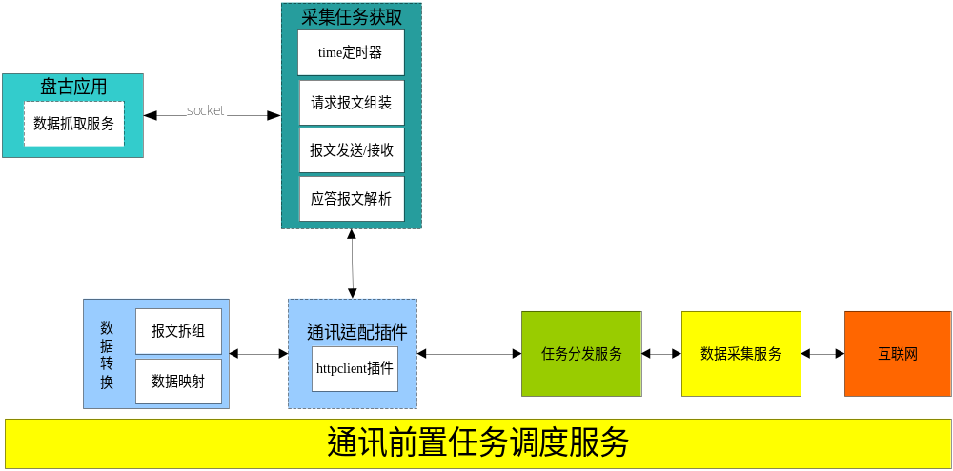
图4.1系统架构

采集任务获取服务
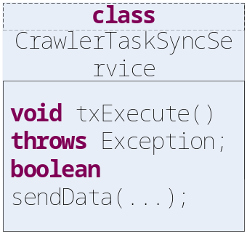
图4.2采集任务获取服务类
定时器Timer定时调用采集任务获取服务CrawlerTaskSyncService中txExecuter()方法向盘古应用系统发送采集任务获取请求报文。

通讯适配插件
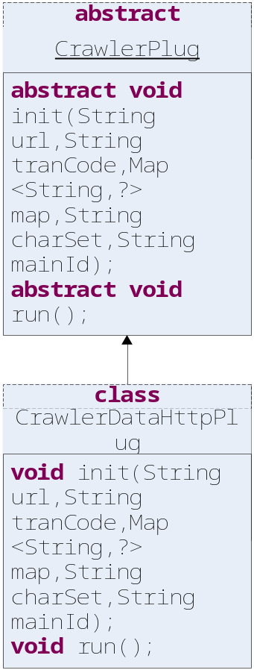
图4.3通讯适配插件类继承关系
采集任务获取服务获取到需要采集的任务后，调用http数据适配插件run()方法将采集任务发送给分发服务进行数据采集。

任务分发
任务分发服务负责将收到的单笔采集任务发送给空闲的采集服务进行数据抓取。负责定时调用数据采集服务对批量数据采集交易进行数据抓取。负责定时抓取代理服务器IP及端口信息按照采集交易登记，并下发给各个采集服务进行使用。负责数据将采集交易流程配置和抓取解析规则配置下发给各个采集服务。

系统架构
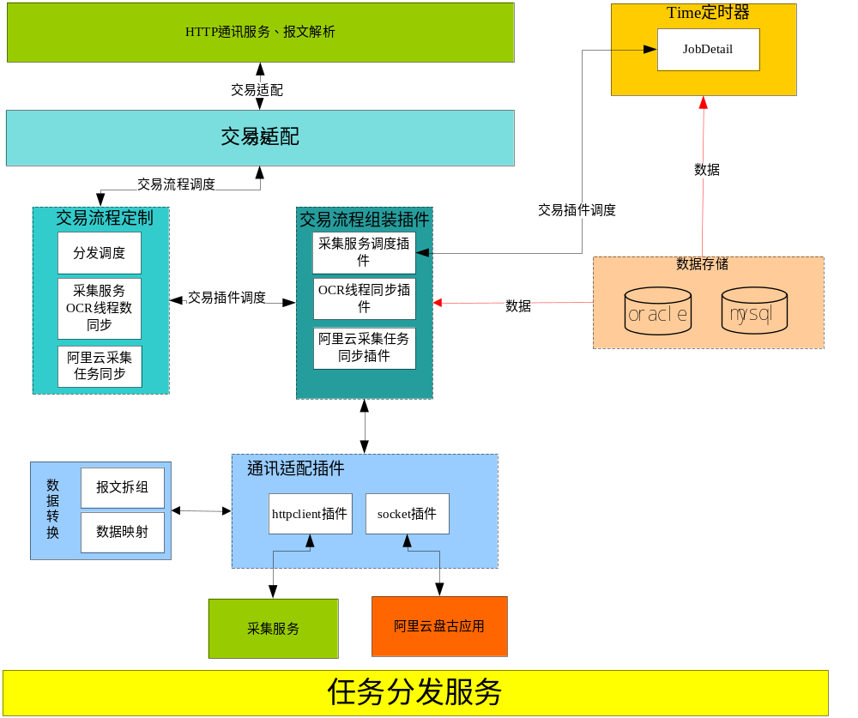
图5.1系统架构

交易流程配置规则
与网络爬虫交易流程配置规则相同。

交易调度插件
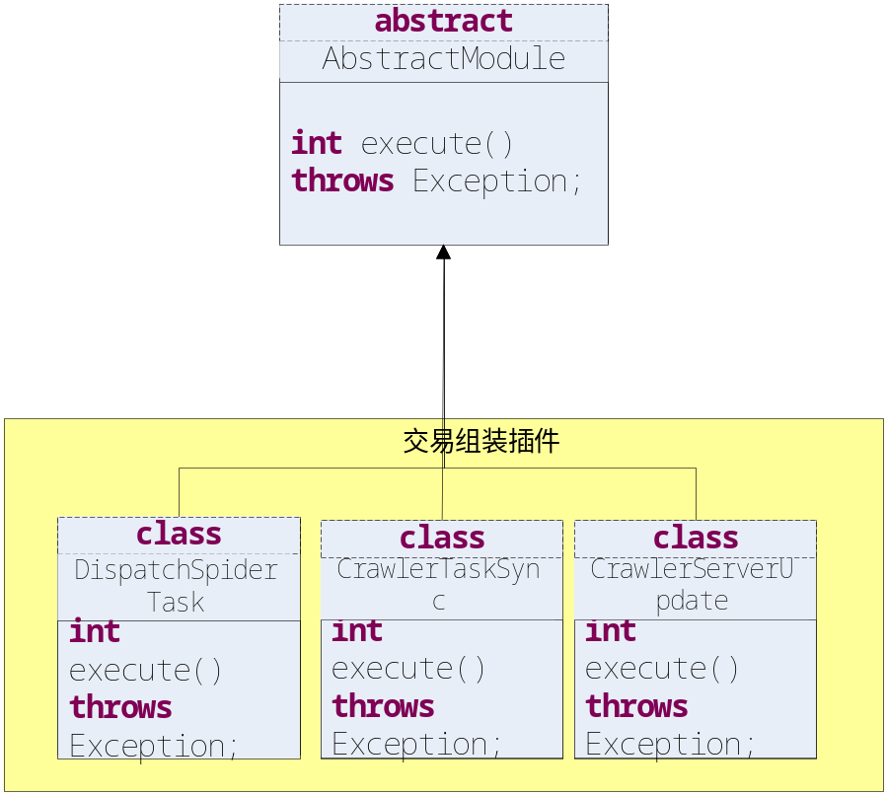
图5.2交易组装插件类关系
所有交易流程组装插件都继承于AbstractModule抽象类，并实现了执行方法execute()。按照特定功能将交易组装插件分为DispatchSpiderTas任务分发调度插件、CrawlerServerUpdate 采集服务ORC线程数更新插件、CrawlerTaskSync阿里云盘古采集任务同步插件。

定时批量任务
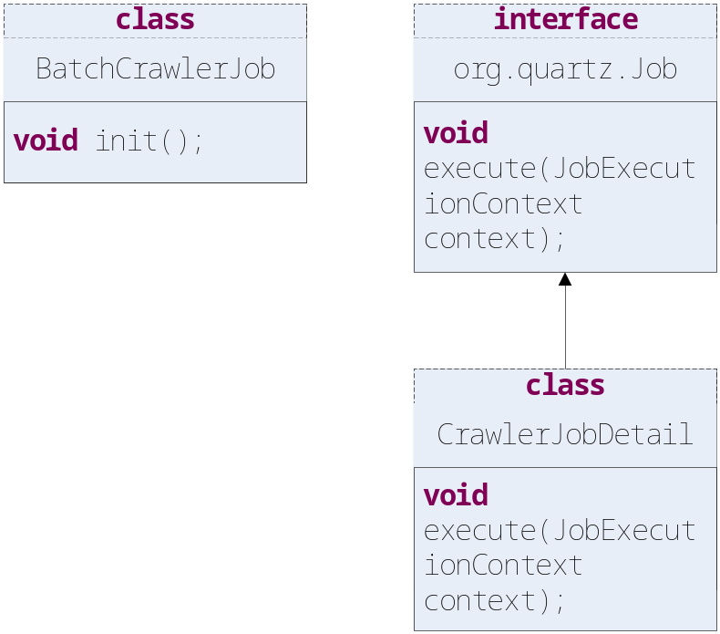
图5.2定时任务类
系统启动时执行批量采集BatchCrawlerJob类中init方法动态启动批量采集交易定时器。定时器启动成功会执行CrawlerJobDetail中方法execute会调用DispatchSpiderTran组件完成批量数据采集。

盘古应用
盘古应用管理系统作为前端管理平台，用于系统管理，数据应用功能开发、第三方系统功能集成。用户可以通过盘古应用管理系统进行机构、用户、权限等信息维护，对数据采集业务进行配置管理，对数据采集网站交易信息进行配置，对于数据采集进行客户授权，对采集数据分析结果进行查询统计等功能。

配置管理

业务管理
业务管理模块用于定义各类业务，并可对各个业务设定相应的交易信息。
（注：系统中将一个网站定义为一个交易）。

流程图
无

页面布局
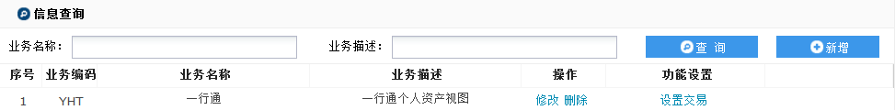
图6.1.1.1业务配置查询
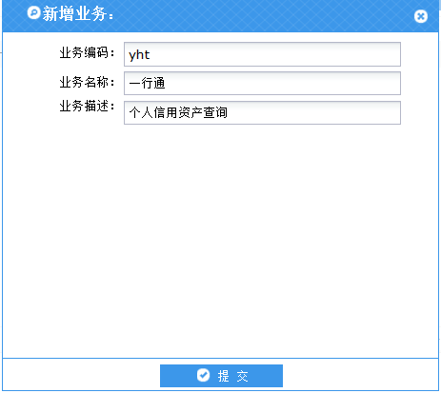
图6.1.1.2新增业务
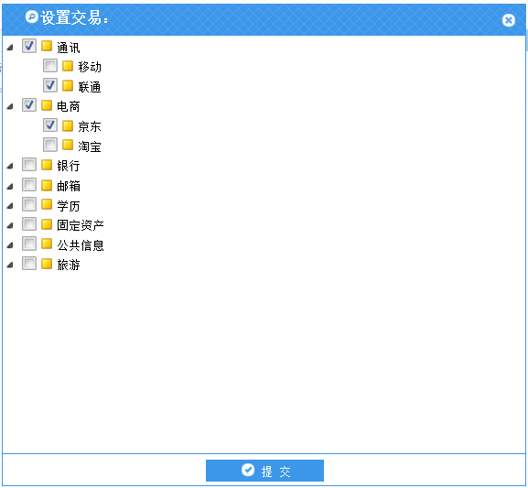
图6.1.1.3交易设置

业务流程说明
- 信息查询
- 用户通过业务名称、业务描述信息项对已经存在的业务信息进行查询；
- 用户可以对查询到的业务信息设置其拥有的交易信息，如图“6.3交易设置”所示。
- 用户可以对查询到的业务信息进行修改、删除。
- 信息维护
- 用户在业务信息查询页面通过点击新增按钮来维护新的业务信息；
- 维护新的业务信息时业务编码用于标识唯一一条业务信息，要求业务编码不能为空并且不能重复；
- 为了使业务定义信息更加清晰明了，需要限制一业务名称及业务描述必须输入；
- 点击提交按钮进行业务信息保存。
- 交易设置
- 用户可通过业务查询列表中的“设置交易按钮”，对该业务需要抓取的网站进行设置。

接口说明
服务 | 归属 | 方法 | 说明
BusinessManagerService | //dresmanager/businessmanager/ | getBusinessTypeList | 业务信息查询
BusinessManagerService | //dresmanager/businessmanager/ | addBusi | 新增业务
BusinessManagerService | //dresmanager/businessmanager/ | updateBusinessById | 更新业务
BusinessManagerService | //dresmanager/businessmanager/ | getBusinessDictAndTradeList | 获取业务设置交易信息
BusinessManagerService | //dresmanager/businessmanager/ | setBusinessTrade | 交易信息设置

交易管理
用于定义采集的网站信息，并可通过该功能模块设置该网站在采集时需要的初始参数信息。

流程图
无

页面布局
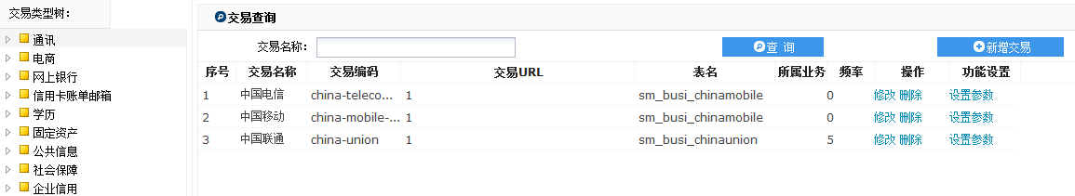
图6.1.2.1交易配置查询
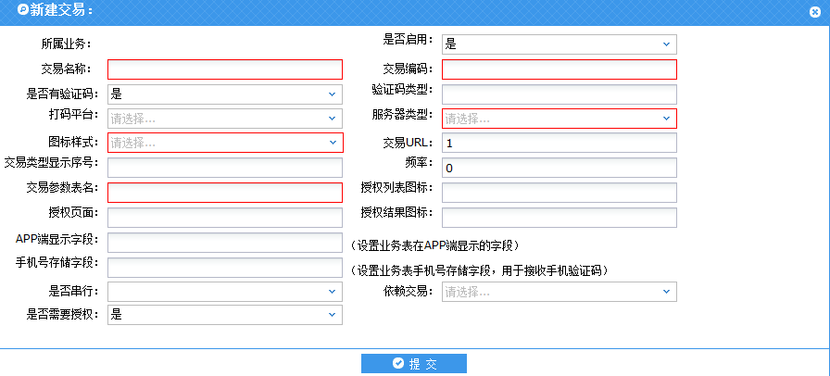
图6.1.2.2交易维护
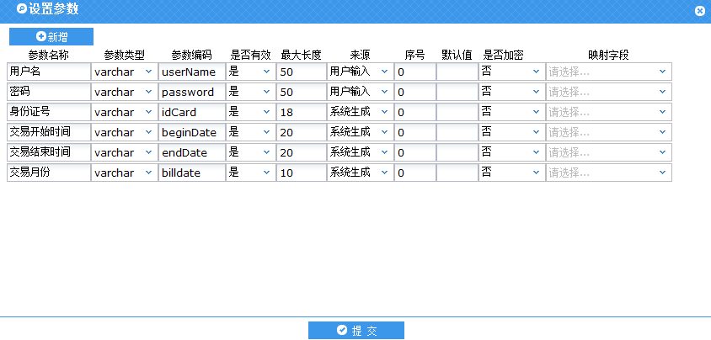
图6.1.2.3交易参数设置

业务流程说明
- 信息查询
- 用户通过交易名称信息项对已经存在的交易信息进行查询；
- 用户可以对查询到的交易信息设置其拥有的参数信息，如图“2.2.1.3交易设置”所示。
- 用户可以对查询到的交易信息进行修改、删除。
- 信息维护
- 用户在交易信息查询页面通过点击新增按钮来维护新的交易信息；
- 维护新的交易信息时交易编码为数据采集服务中预先定义好交易模板名称；
- 交易参数表名称为实际存放该网站交易请求参数的表名称，在设置交易参数时会根据实际参数动态创建该数据表；
- 交易保存时需要检查数据表名称不能重复；
- 点击提交按钮进行交易信息保存。
- 参数设置
- 用户可通过交易查询列表中的“设置参数按钮”，对该交易需要参数信息进行设置；
- 保存交易请求参数时会根据交易参数表名称及实际参数动态创建一张数据表，用于存放客户授权信息以及初始化参数值。

接口说明
服务 | 归属 | 方法 | 说明
TradeManagerService | //dresmanager/trademanager/ | getTradeTypeList | 交易信息查询
TradeManagerService | //dresmanager/trademanager/ | addTrade | 新增交易
TradeManagerService | //dresmanager/trademanager/ | updateTradeById | 更新交易
TradeManagerService | //dresmanager/trademanager/ | updateTradeParam | 交易参数信息设置

分析表配置管理
该模块用于定义数据解析存储表与数据解析服务直接的映射关系。数据解析服务将解析后的数据放回给大数据平台，数据平台根据数据解析服务发送的编码查找指定的数据表，并将解析结果保存到该数据表中。

流程图
无

页面布局
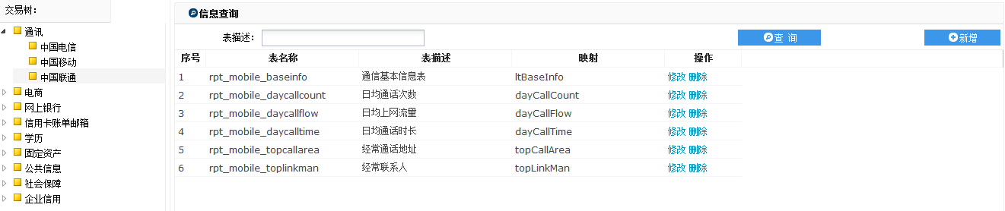
图6.1.3.1数据分析表配置查询
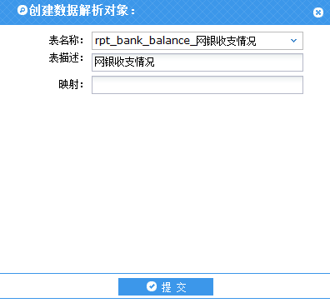
图6.1.3.2分析表维护
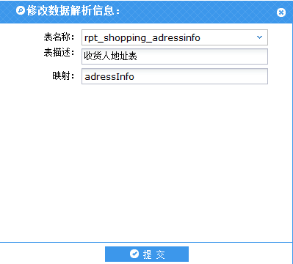
图6.1.3.3分析表维护

业务流程说明
- 信息查询
- 用户通过表描述信息项对已经存在的数据分析配置信息进行查询；
- 用户可以对查询到的数据分析配置信息进行修改、删除。
- 信息维护
- 用户在数据分析配置信息查询页面通过点击新增按钮来维护新的数据分析配置信息；
- 维护新的数据分析配置信息时映射编码为数据分析服务中预先定义服务编码名称；
- 在维护数据分析配置信息时，表名称、映射编码不允许重复；
- 点击提交按钮进行数据分析配置信息保存。

接口说明
服务 | 归属 | 方法 | 说明
DataParserService | //dresmanager/ datamanager / | getDataParserTypeList | 解析表配置查询
DataParserService | //dresmanager/ datamanager / | updateDataParserById | 解析表配置维护
DataParserService | //dresmanager/ datamanager / | getBusiTradeByParentId | 查询交易分类树信息

采集任务监控管理
该模块用于对已经存在的客户授权数据抓取任务进行查询及状态跟踪，并对处理异常的任务进行手工重新抓取、重新解析处理。

流程图
无

页面布局
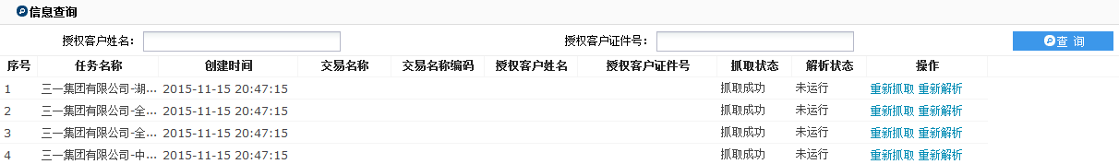
图6.1.4.1数据分析表配置查询

业务流程说明
- 信息查询
- 用户通过授权客户名称、证件号码信息项对已经生成客户授权抓取任务信息进行查询；
- 用户可以对查询到的抓取异常、数据解析异常的任务进手工重新抓取、重新解析处理。

接口说明
服务 | 归属 | 方法 | 说明
ActiveTaskManagerService | //dresmanager/ activetaskmanager/ | selectActiveTaskList | 采集任务查询
ActiveTaskManagerService | //dresmanager/ activetaskmanager/ | resetActiveTask | 设置采集任务进行重新抓取，重新解析

打码平台管理
该模块用于第三方打码平台及账户信息进行配置管理。

流程图
无

页面布局
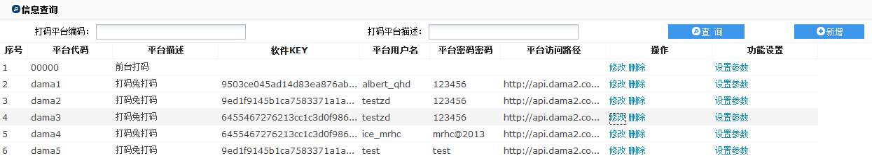
图6.1.5.1打码平台查询
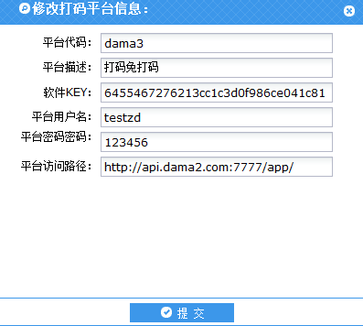
图6.1.5.2打码平台维护

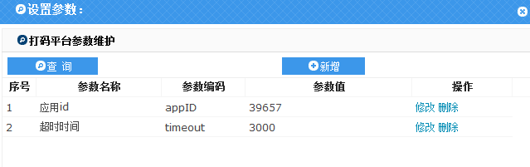
图6.1.5.2打码平台参数维护

业务流程说明
- 信息查询
- 通过打码平台编码、打码平台名称对已经存在的打码平台信息进行查询；。
- 可以对查询到的打码平台信息进行修改、删除。
- 信息维护
- 在打码平台信息查询页面通过点击新增按钮来维护新的打码平台信息；
- 软件key为实际打码平台中开发者账户下维护的软件key；
- 用户名密码为打码平台中普通用户登录账户及密码信息；
- 点击提交按钮进行打码平台信息维护。
- 参数设置
- 用户可通过打码平台查询列表中的“设置参数按钮”，对该打码平台需要参数信息进行设置。

接口说明
服务 | 归属 | 方法 | 说明
BusinessManagerService | //dresmanager/ businessmanager / | getAuthDmptList | 打码平台查询
BusinessManagerService | //dresmanager/ businessmanager / | getAuthDmptParaList | 打码平台参数信息查询
BusinessManagerService | //dresmanager/ businessmanager / | addAuthDmpt | 打码平台维护
BusinessManagerService | //dresmanager/ businessmanager / | addAuthDmptPara | 打码平台参数维护

服务管理
该模块用于对盘古应用发布服务名称、端口、类型进行管理。目前系统已发布的服务有三种：数据抓取服务、数据分析服务、采集任务发布服务。
数据抓取服务：用于获取待抓取的采集任务及请求参数信息。
数据分析服务：用于获取抓取成功的采集任务及分析表信息。
采集任务发布服务：用于获取未同步的采集任务及请求参数信息、业务授权信息、注册信息。

流程图
无

页面布局
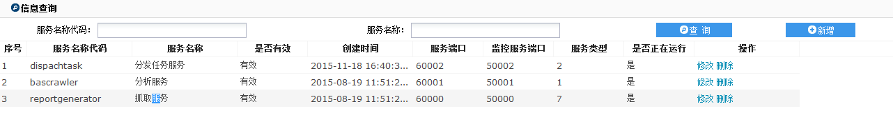
图6.1.6.1服务查询
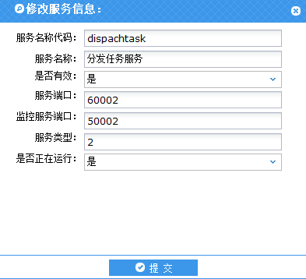
图6.1.6.2服务维护

业务流程说明
- 信息查询
- 通过服务编码、服务名称对已经维护的服务信息进行查询；。
- 可以对查询到的服务信息进行修改、删除。
- 信息维护
- 在服务管理查询页面通过点击新增按钮进行服务信息维护；
- 可以对服务编码、服务名称、服务端口信息进行信息维护；
- 点击提交按钮进行服务信息维护。

接口说明
服务 | 归属 | 方法 | 说明
ServiceManagerService | //dresmanager/ servicemanager/ | selectServiceList | 对已维护的服务信息进行查询
ServiceManagerService | //dresmanager/ servicemanager/ | insertService | 新增服务信息
ServiceManagerService | //dresmanager/ servicemanager/ | updateService | 更新已维护的服务信息
ServiceManagerService | //dresmanager/ servicemanager/ | deleteService | 删除已维护的服务信息

系统管理

机构管理
机构管理主要是对系统中各个层级的机构进行管理，包括建立子机构，编辑机构，删除机构。

流程图
无

页面布局
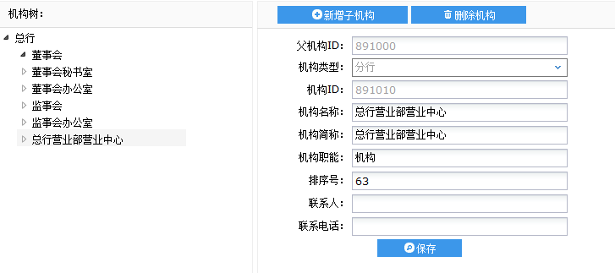

业务流程说明
点击‘建立新机构’按钮可以在选中的机构下建立子机构。
点击删除按钮可以对选中的机构进行删除。

接口说明
服务 | 归属 | 方法 | 说明
OrgService4UI | //systemui | getOrgByParentId | 获取机构树
OrgService4UI | //systemui | getOrgById | 获取机构信息
OrgService4UI | //systemui | addOrg | 新增机构信息
OrgService4UI | //systemui | updateOrg | 更新机构信息
OrgService4UI | //systemui | deleteOrg | 删除机构信息

用户管理
用户管理主要就是对系统中的用户进行维护，包括新建，开通，编辑，删除等功能。

流程图
无

页面布局
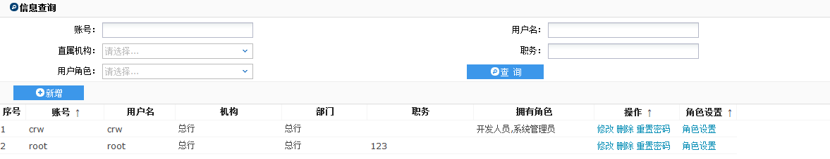
图6.2.2.1用户查询
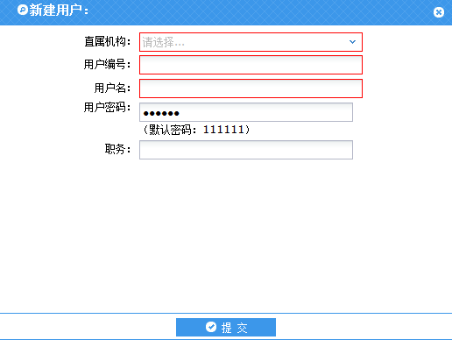
图6.2.2.2用户信息维护
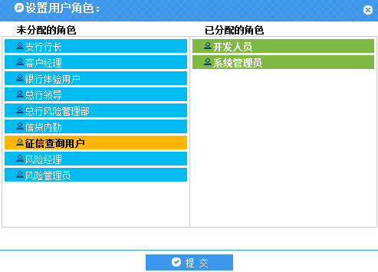
图6.2.2.2用户角色维护

业务流程说明
无

接口说明
服务 | 归属 | 方法 | 说明
UserService4UI | //systemui | getUserList | 用户列表信息查询
UserService4UI | //systemui | getUserRoles | 用户角色查询
UserService4UI | //systemui | getUserById | 用户信息查询
UserService4UI | //systemui | addUser | 新增用户
UserService4UI | //systemui | updateUser | 更新用户
UserService4UI | //systemui | deleteUser | 删除用户
UserService4UI | //systemui | updateUserPassword | 用户密码更新

角色管理
主要是对角色进行维护，包括新建、编辑、删除操作，并对角色拥有的权限信息进行维护。

流程图
无

页面布局
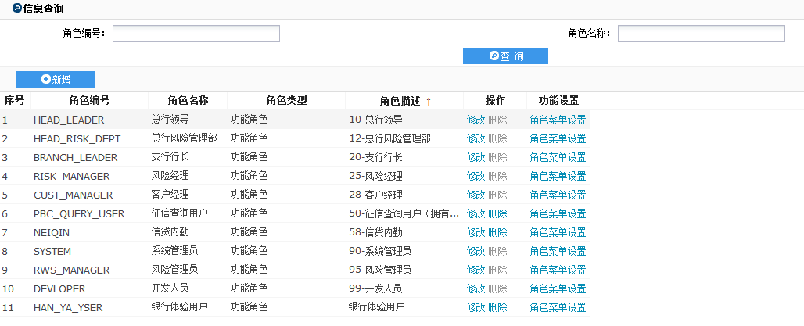
图6.2.3.1角色信息查询

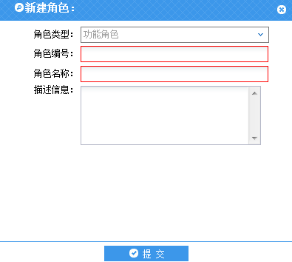
图6.2.3.2角色信息维护
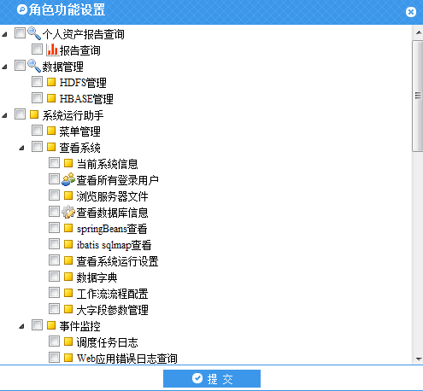
图6.2.3.3角色功能设置

业务流程说明
无

接口说明
服务 | 归属 | 方法 | 说明
AuthService4UI | //systemui | getRoleList | 角色列表信息查询
AuthService4UI | //systemui | getRoleById | 角色信息查询
AuthService4UI | //systemui | addRole | 新增角色
AuthService4UI | //systemui | updateRole | 更新角色
AuthService4UI | //systemui | deleteRole | 删除角色

企业信息查询管理

企业查询登记
对于未登记的企业信息进行查询登记。企业信息登记成功后，系统会自动从互联网上采集相关的企业信息。

流程图
无

页面布局
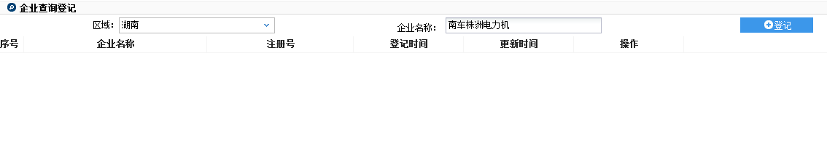
图6.3.1.1企业查询登记

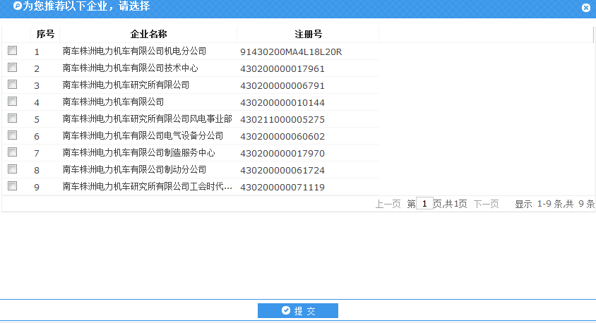
图6.3.1.2企业信息采集登记页面
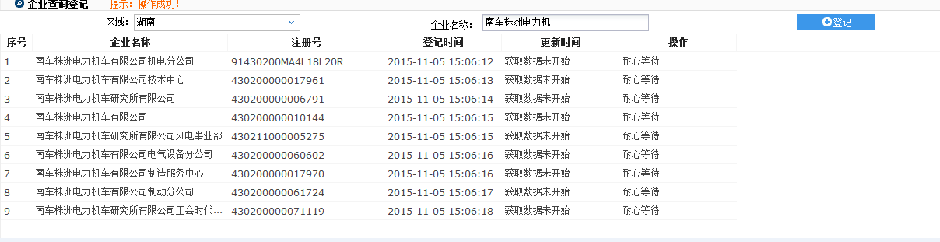
图6.3.1.3企业查询登记结果页面

业务流程说明
用户选择区域，并输入企业名称或工商注册号码，点击登记按钮。系统会从本地库找查找该企业信息。如果企业信息不存在。系统会自动从指定区域的企业公示系统中采集企业基本信息，返回到前台页面。
用户从返回企业信息列表中选择需要登记的企业信息进行登记。系统会对已经登记的企业生成相关联的互联网交易采集任务。

接口说明
服务 | 归属 | 方法 | 说明
QueryRegisterService | // dresenterprise//enterpriseinfoquery//queryregister | transCode | 采集交易调用
QueryRegisterService | // dresenterprise//enterpriseinfoquery//queryregister | addRegister | 企业信息注册登记
QueryRegisterService | // dresenterprise//enterpriseinfoquery//queryregister | updateBascrawlerState | 采集任务状态更新
QueryRegisterService | // dresenterprise//enterpriseinfoquery//queryregister | enterpriseCreditPublicity | 企业信用公示授权登记
QueryRegisterService | // dresenterprise//enterpriseinfoquery//queryregister | saveMainAndTask | 采集任务保存

企业信息查询
对于采集完成的企业信息进行查询、信息更新、详细信息进行查看。

流程图
无

页面布局
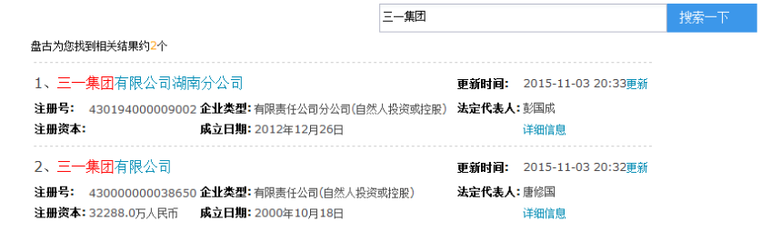
图6.3.2.1企业信息查询

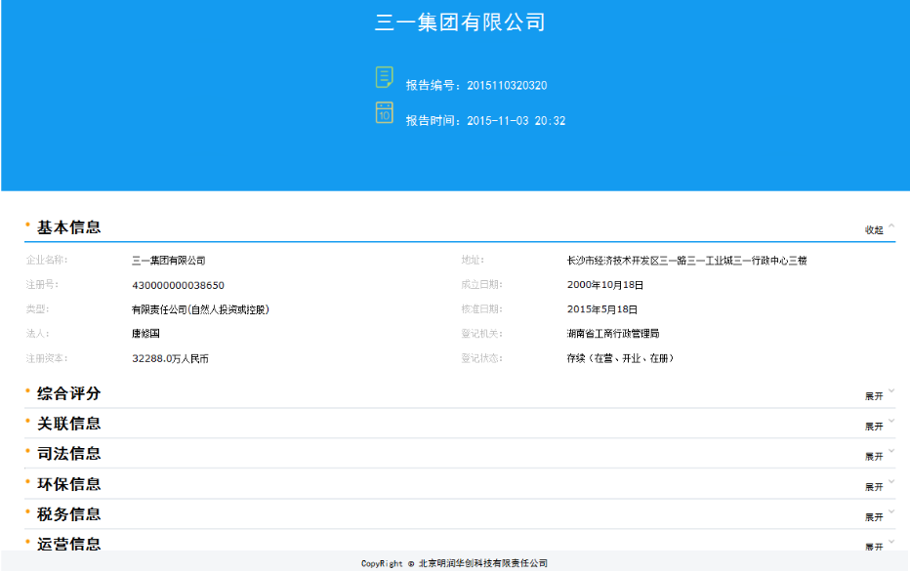
图6.3.2.2企业详细信息查看

业务流程说明
无

接口说明
服务 | 归属 | 方法 | 说明
InfoQueryService | // dresenterprise//enterpriseinfoquery// infoquery | getBusinessInfoByBusiId | 企业信息查询

